เจ้าหน้าที่บ้านเมตตาลงเยี่ยมบ้าน ผู้มีรายได้น้อย ผู้ด้อยโอกาส ผู้ถูกทอดทิ้ง
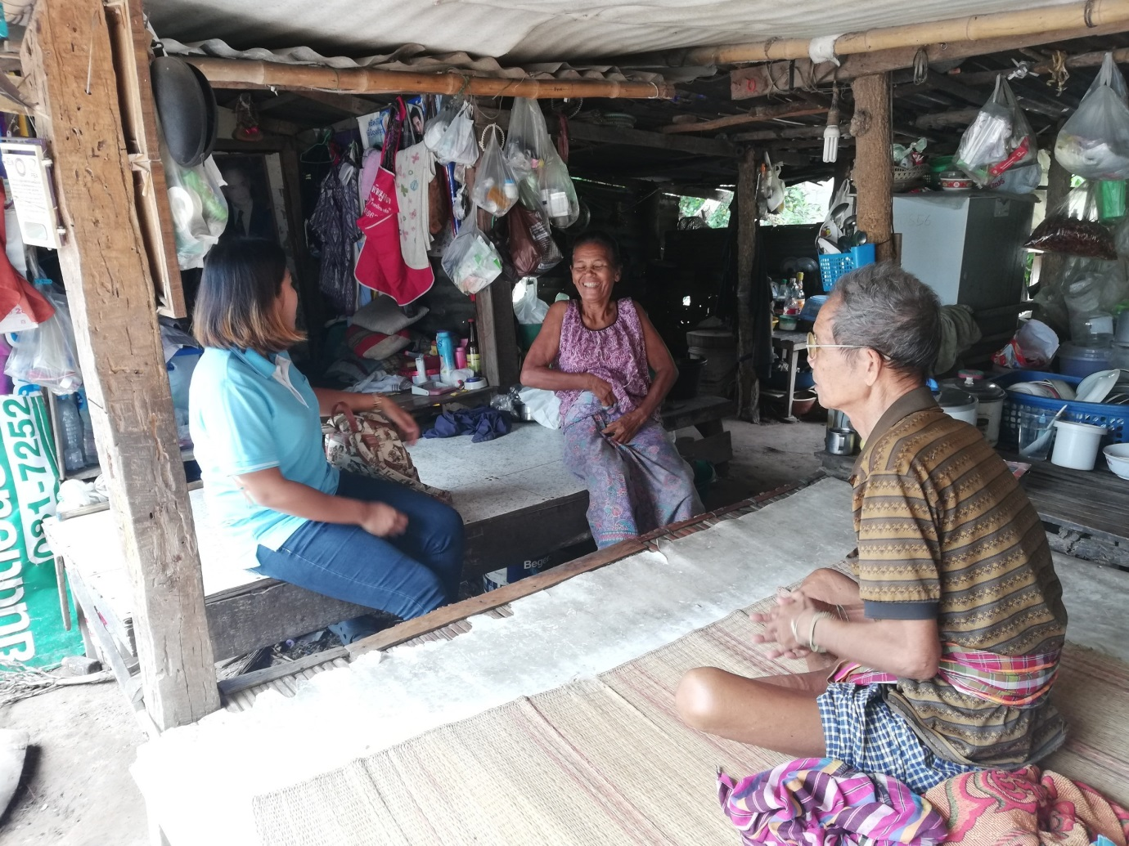
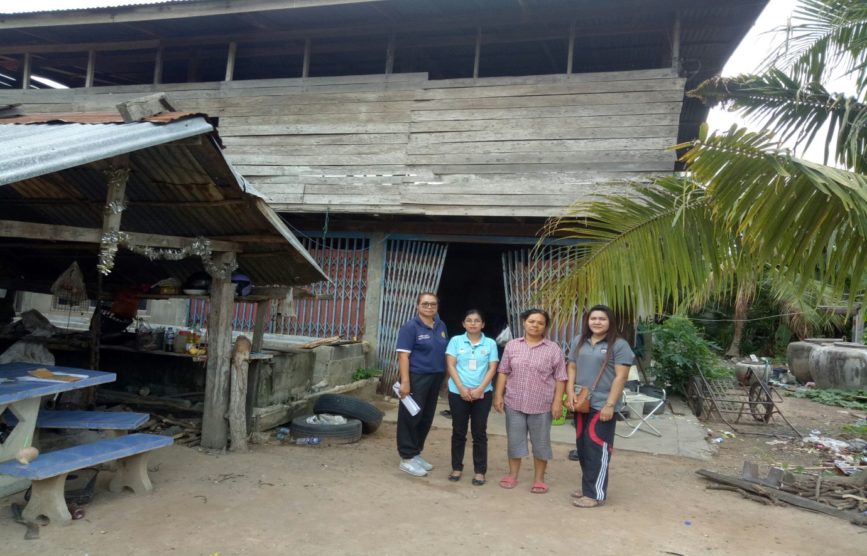

เจ้าหน้าที่บ้านเมตตาลงเยี่ยมบ้าน ผู้มีรายได้น้อย ผู้ด้อยโอกาส ผู้ถูกทอดทิ้ง
